今日动态10.29
一、晨间入园
今日来园22人，全勤，今天早晨能按时入园的小朋友有：胡凯元、黄煜棋、王思宸、徐建航、陈嘉洛、郑又嘉、耿旻熙、郑成鑫、李文浩、张铭宇、严铭轩、胡述年、蒋致远、王子安、万佳熹、马蓓蓓、刘子妍、赵敏含、李安妍、杨一安、张伊伊、徐钥媛
二、歌唱《买菜》
《买菜》是一首说唱歌曲，有稳定的旋律、节奏，曲风欢快活泼，歌曲的内容具有生活化的情境性。本节教学活动以奶奶去买菜为主线，歌词中有各种各样的蔬菜名称。活动中利用图谱帮助幼儿幼儿认识各种各样的蔬菜，理解并记忆歌词，感知歌曲的情绪，体验创编歌词的快乐。
在集体活动中，杨一安、徐钥媛、胡凯元、王思宸、徐建航、黄煜棋、陈嘉洛、郑又嘉、耿旻熙、张铭宇、万佳熹、李文浩、能够跟准节奏和旋律说唱歌曲，感受歌曲的说唱风格和趣味性。
胡述年、蒋致远、郑成鑫、马蓓蓓、刘子妍、严铭轩、王子安、张伊伊、赵敏含、李安妍、能借助图谱理解歌词，能唱清唱准歌词。
三、区域游戏
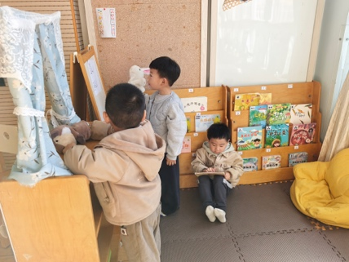  图书区，张铭宇、胡述年、耿旻熙在看绘本讲故事。 | 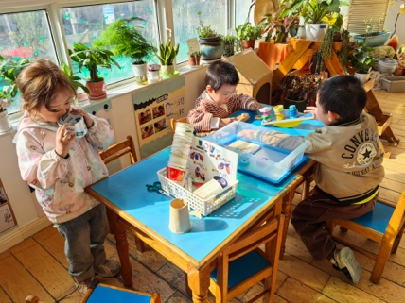  马蓓蓓、郑又嘉、蒋致远科探区光影小游戏。 | 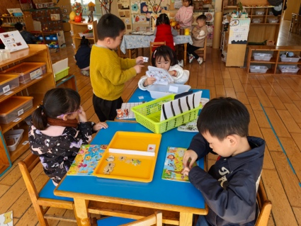  益智区，王子安和李安妍拼图，郑成鑫和赵敏含小兔子拔萝卜。
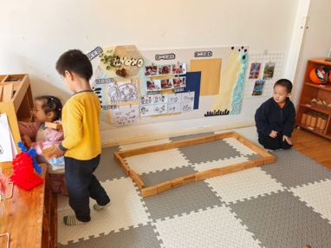  地面建构，黄煜棋、杨一安、胡凯元，在搭建城堡。 | 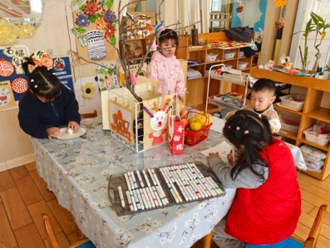  美工区，徐玥媛、刘子妍、徐建航、张伊伊，绘画。 | 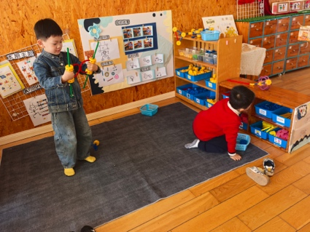  万能工匠，王思宸、万佳熹，拼搭机器人。

四、家园合作
1.早晚温差大，可以给宝贝戴口罩。
2.保温杯里装温水，早晚温差大，戴口罩，穿外套。
3.部分幼儿指甲过长，请及时修剪。

